Министерство науки и высшего образования Российской Федерации

Федеральное государственное бюджетное образовательное

учреждение высшего образования

**ТОМСКИЙ ГОСУДАРСТВЕННЫЙ УНИВЕРСИТЕТ**

**СИСТЕМ УПРАВЛЕНИЯ И РАДИОЭЛЕКТРОНИКИ (ТУСУР)**

Кафедра автоматизации обработки информации (АОИ)

**Отчет по лабораторной работе №2**

**По дисциплине «Управление программными проектами»**

**На тему «Структурная декомпозиция работ**

**и формирование календарного плана**

**реализации программного проекта»**

Выполнили студенты гр. 429-3:

______________ Б. А. Бабец

______________ А. В. Максименко

______________ Д. Д. Мигунов

Принял:

доктор тех. наук, профессор

__________Ю.П. Ехлаков

Томск 2022

# **Выбор модель разработки ПП.**

Для выбора подходящей модели жизненного цикла было рассмотрено три модели по четырём группам характеристик.

**Инкрементная модель.**

Инкрементная разработка представляет собой процесс частичной реализации всей системы и постепенного наращивания функциональных возможностей. Этот подход позволяет уменьшить затраты, понесенные до момента достижения уровня исходной производительности. С помощью этой модели ускоряется процесс создания функционирующей системы. Этому способствует применяемый принцип компоновки из стандартных блоков, благодаря которому обеспечивается контроль над процессом разработки изменяющихся требований.

**Спиральная модель.**

В спиральной (спиралевидной) модели разработки все идет по спирали: жизненный цикл продукта закручен в нее и разделен на фазы. Прохождение каждого витка дает инкремент. То есть некий готовый функционал. Петли спирали — это фазы разработки ПО. В модели выделяют четыре главные фазы:

-Планирование;

-Анализ и выявления рисков;

-Разработка и тестирование;

-Оценка результата и переход к новому витку.

**Модель прототипирования.**

Модель прототипирования позволяет создать прототип программного продукта до или в течение этапа составления требований к программному продукту. Потенциальные пользователи работают с этим прототипом, определяя его сильные и слабые стороны, о результатах сообщают разработчикам программного продукта. Таким образом, обеспечивается обратная связь между пользователями и разработчиками, которая используется для изменения или корректировки спецификации требований к программному продукту. В результате такой работы продукт будет отражать реальные потребности пользователей.

В таблицах, представленных ниже, перечислены характеристики моделей жизненного цикла, которые подходят для разрабатываемой системы.

|  |  |  |  |
| --- | --- | --- | --- |
| Требования | Прототипирование | Спиральная | Инкрементная |
| 1. Являются ли требования легко определимыми и/или хорошо известными? | Нет | Нет | Нет |
| 2. Могут ли требования заранее определяться в цикле? | Нет | Нет | Да |
| 3. Часто ли будут изменяться требования? | Да | Да | Нет |
| 4. Нужно ли демонстрировать требования с целью определения? | Да | Да | Нет |
| 5. Требуется ли для демонстрации возможностей ПП проверка концепции? | Да | Да | Нет |
| 6. Будут ли требования отражать сложность системы? | Да | Да | Да |
| 7. Обладает ли требование функциональными свойствами на раннем этапе? | Да | Да | Да |

Таблица 1.1 - Оценка свойств моделей ЖЦ в зависимости от особенностей процесса выявления требований к ПП.

|  |  |  |  |
| --- | --- | --- | --- |
| Команда разработчиков проекта | Прототипирование | Спиральная | Инкрементная |
| 1. Являются ли проблемы предметной области проекта новыми для большинства разработчиков? | Да | Да | Нет |
| 2. Является ли технология предметной области проекта новой для большинства разработчиков? | Нет | Да | Да |
| 3. Являются ли инструменты, используемые проектом, новыми для большинства разработчиков? | Нет | Да | Нет |
| 4. Изменяются ли роли участников проекта во время жизненного цикла? | Да | Да | Да |
| 5. Могут ли разработчики проекта пройти обучение? | Нет | Нет | Да |
| 6. Является ли структура ПП более значимой для разработчиков, чем гибкость? | Нет | Нет | Да |
| 7. Будет ли менеджер проекта строго отслеживать прогресс команды? | Нет | Да | Да |
| 8. Важна ли лёгкость распределения ресурсов? | Нет | Нет | Да |
| 9. Приемлет ли команда равноправные обзоры и инспекции, менеджмент/обзоры заказчика и также стадии? | Да | Да | Да |

Таблица 1.2 - Оценка свойств моделей ЖЦ в зависимости от квалификации команды разработчиков.

|  |  |  |  |
| --- | --- | --- | --- |
| Коллектив пользователей | Прототипирование | Спиральная | Инкрементная |
| 1. Будет ли присутствие пользователей ограничено в жизненном цикле? | Нет | Да | Да |
| 2. Будут ли пользователи знакомы с определением системы? | Да | Да | Да |
| 3. Будут ли пользователи знакомы с проблемами предметной области? | Да | Нет | Да |
| 4. Будут ли пользователи вовлечены во все фазы жизненного цикла? | Да | Нет | Нет |
| 5. Будет ли заказчик отслеживать ход выполнения проекта? | Да | Да | Нет |

Таблица 1.3 - Оценка свойств моделей ЖЦ в зависимости от участия в проекте коллектива пользователей.

|  |  |  |  |
| --- | --- | --- | --- |
| Тип проекта и риски | Прототипирование | Спиральная | Инкрементная |
| 1. Будет ли проект идентифицировать новое направление продукта для организации? | Да | Да | Да |
| 2. Будет ли проект иметь тип системной интеграции? | Да | Да | Да |
| 3. Будет ли проект являться расширением существующей системы? | Нет | Нет | Да |
| 4. Будет ли финансирование проекта стабильным на всём протяжении жизненного цикла? | Да | Нет | Нет |
| 5. Ожидается ли длительная эксплуатация продукта в организации? | Нет | Да | Да |
| 6. Должна ли быть высокая степень надёжности? | Нет | Да | Да |
| 7. Будет ли система изменяться, возможно, с применением непредвиденных методов, на этапе сопровождения? | Да | Да | Да |
| 8. Является и график ограниченным? | Да | Да | Да |
| 9. Являются ли «прозрачными» интерфейсные модули? | Нет | Нет | Да |
| 10. Доступны ли повторно используемые куомпоненты? | Да | Да | Нет |
| 11. Являются ли достаточными ресурсы (время, деньги, инструменты, персонал)? | Да | Да | Нет |

Таблица 1.4 - Оценка свойств моделей ЖЦ в зависимости от сложности проекта.

На основе анализа характеристик моделей, представленных в таблицах выше, была выбрана спиральная модель разработки программного продукта.

# **2. Стандарт жизненного цикла разработки ПП**

В качестве стандарта жизненного цикла (ЖЦ) был выбран гост ГОСТ Р ИСО/МЭК 12207-2010. Согласно данному госту ЖЦ будет включать в себя следующее множество работ создание ПП:

1. Подготовка

* выбрать стандарты, методы, инструментарий, языки программирования, которые будут использованы при разработке ПП;
* разработать планы проведения работ процесса « Разработка».

1. Анализ требований к системе

* определение функций и возможности системы;
* определение требований пользователя;
* определение требований к безопасности и защите;
* определение требований к интерфейсам;
* определение эксплуатационных требований;
* определение требований к сопровождению.

1. Проектирование системной архитектуры

* определение общей архитектуры системы (архитектура верхнего уровня);
* определение требований к отдельным программным объектам (компонентам) архитектуры.

1. Анализ требований к характеристикам качества программных средств

* установка и документальное оформление функциональных и технических требований;
* установка и документальное оформление требований к внешним интерфейсам;
* установка и документальное оформление квалификационных требований;
* установка и документальное оформление требований защиты информации;
* установка и документальное оформление требований к базе данных;
* установка и оформление требований к эксплуатации объекта пользователем.

1. Проектирование программной архитектуры

* разработать и документально оформить общий (эскизный) проект внешних интерфейсов программного объекта и интерфейсов между компонентами объекта;
* разработать и документально оформить общий (эскизный) проект базы данных;
* определить и документально оформить предварительные общие требования к испытаниям (тестированию) программного объекта и график сборки ПП;
* оценить архитектуру программного объекта и эскизные проекты интерфейсов и базы данных.

1. Техническое проектирование программных средств

* разработать технический проект для каждого компонента программного объекта;
* уточнить общие требования к испытанию (тестированию) и программе сборки программных средств.

1. Программирование и тестирование программных средств

* разработать и документально оформить каждый программный модуль и базу данных;
* определить и документально оформить процедуры испытаний (тестирования) и данные для тестирования каждого программного модуля и базы данных;
* оценить запрограммированные элементы программного объекта и результаты их тестирования.

1. Сборка программных средств

* разработка и документальное оформление плана сборки для объединения программных модулей и компонентов в программный объект;
* сбор и документальное оформление программных модулей и компонентов и протестировать их как продукты, разработанные в соответствии с планом сборки;
* уточнение при необходимости и оформление документации пользователя.

1. Квалификационные испытания программных средств

* проведение и оформление квалификационных испытаний (тестирование) на соответствие квалификационным требованиям к программному объекту;
* оценка проекта, запрограммированного программного объекта, проведенных испытаний, результатов испытаний и документацию пользователя;
* проведение и оформление аудиторских проверок.

1. Сборка системы

* сборка объектов в единую систему вместе с объектами технической конфигурации и внешними системами;
* испытание и оформление собранной системы на соответствие установленным требованиям;
* разработка и оформление для каждого квалификационного требования к системе: состава испытаний и контрольных примеров и процедур проведения квалификационных испытаний системы.

1. Квалификационные испытания системы
   * провести в соответствии с квалификационными требованиями, установленными к системе и документально оформить квалификационные испытания системы;
   * оценить и документально оформить результаты квалификационные испытания системы по следующим критериям: тестовое покрытие требований к системе; соответствие ожидаемым результатам; возможность эксплуатации и сопровождения.
2. Ввод в действие программных средств

* разработка и документальное оформление плана по вводу в действие программного продукта в среде эксплуатации;
* введение и документальное оформление в соответствии с планом ввода в действие программный продукт.

# **3. Описать архитектуры ПП**

Для разрабатываемой системы была выбрана клиент-серверная архитектура разработки, включающая себя:

* сервер с операционной системой Ubuntu Server 20.04 с предустановленной Java 11 и техническими характеристиками: процессор Intel x64 (4 ядра) частота от 3 ГГц и выше, ОЗУ DDR4 2666 Мгц и выше объемом 8 Гб и выше, жесткий диск объемом 200 Гб и выше;
* базу данных СУБД PostgreSQL 10, либо более поздней версии;
* клиент - мобильное приложение для операционной Android 8.0 и выше, iOS 12 и выше.

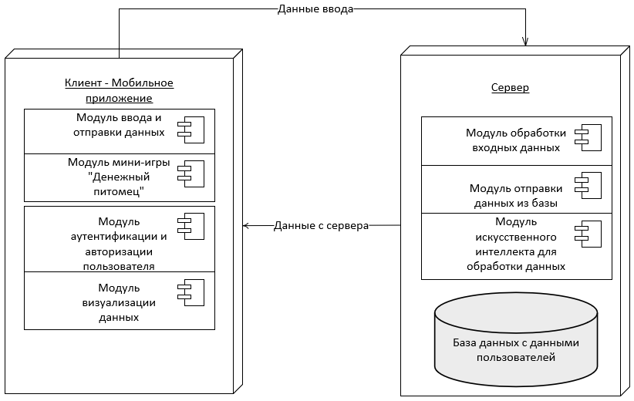Рисунок 3.1 - Архитектура ПП.

## **3.1 Клиент — Мобильное приложение**

Для разработки ПО должны использоваться языки программирования Swift 5.3, Kotlin 1.4.

**Модуль ввода и отправки данных:**

* обеспечение возможности ввода данных пользователем.
* обеспечение сохранность информации в случаях: а) сбоя в аппаратном обеспечении смартфона, включая сбои питания; б) сбоя в программном обеспечении операционной системы;
* обеспечение отправки данных из приложения на сервер;
* обеспечение сохранения данных локально, в случаях сбоях работы сервера, и отправка их после восстановления работоспособности сервера;

**Модуль мини-игры “Денежный питомец”:**

* предоставить возможности выбора питомца;
* обеспечение смены настроения питомца на основание оценки успехов пользователя по оптимизации бюджета;
* обеспечение начислений бонусов за успехи по оптимизации бюджета;
* предоставление возможности траты бонусов на питомца в различных заведениях и магазинах внутри приложения.

**Модуль аутентификации и авторизации пользователя:**

* обеспечение возможности регистрация пользователя;
* обеспечение авторизацию пользователя с помощью jwt токена;
* обеспечение возможности восстановление пароля;
* обеспечение возможности смены пароля;
* обеспечение подтверждения email через ссылку, отправленную в письме.

**Модуль визуализации данных:**

* обеспечение отображения статистики по тратам в виде графиков;
* обеспечение отображения статистики по тратам в виде списков;
* обеспечение отображения прогноза бюджета виде графиков.

## **3.2 Сервер**

Для разработки ПО должны использоваться языки программирования Java 12 совместно с Spring Framework 5.3;

**Модуль обработки входных данных:**

* обеспечение сохранности данных в случае сбоев в аппаратным обеспечении и программном обеспечении операционной системы;
* обеспечение проверки данных на корректность;
* обеспечение сохранения полученных данных в базе данных;
* обеспечение безопасности работы с базой данных.

**Модуль отправки данных из базы данных:**

* обеспечение обработки данных выгруженных из базы данных;
* обеспечение отправки данных на клиент по запросу или по окончанию их обработки;
* обеспечение безопасности работы с базой данных.

**Модуль искусственного интеллекта для обработки данных:**

* обеспечение подбора способов оптимизации бюджета;
* обеспечение формирования списка мини-задач, которые способствуют оптимизации бюджета;
* обеспечение прогноза актуальных расходов пользователя до конца текущего месяца.

# **4. Рассчитать приоритеты относительной важности модулей**

|  |  |
| --- | --- |
| Критерий | Коэффициент относительной важности |
| Бизнес-ценность | 0,2 |
| Стоимость | 0,2 |
| Трудозатраты | 0,2 |
| Сложность | 0,1 |
| Срочность | 0,3 |

Таблица 4.1 - Относительная важность критериев

|  |  |  |  |  |  |  |
| --- | --- | --- | --- | --- | --- | --- |
| Наименование идеи | Критерии | | | | | ФИО |
| Бизнес-ценность | Стоимость | Трудозатраты | Сложность | Срочность |  |
| Модуль ввода и отправки данных | 0,7 | 0,7 | 0,8 | 0,75 | 0,9 | Ходос М.А |
| 0,75 | 0,8 | 0,8 | 0,6 | 0,85 | Петрова Л.А |
| 0,6 | 0,75 | 0,8 | 0,7 | 0,9 | Бадичев К.С. |
| Модуль мини-игры “Денежный питомец” | 0,65 | 0,7 | 0,7 |  | 0,6 | Ходос М.А |
| 0.8 | 0.8 | 0,7 | 0,8 | 0,75 | Петрова Л.А |
| 0,7 | 0,9 | 0,9 | 0,7 | 0,8 | Бадичев К.С. |
| Модуль аутентификации и авторизации пользователя | 0,7 | 0,7 | 0,6 | 0,6 | 0,7 | Ходос М.А |
| 0,6 | 0,8 | 0,75 | 0,7 | 0,7 | Петрова Л.А |
| 0,65 | 0,7 | 0,8 | 0,6 | 0,7 | Бадичев К.С. |
| Модуль визуализации данных | 0,8 | 0,7 | 0,9 | 0,6 | 0,7 | Ходос М.А |
| 0,8 | 0,7 | 0,8 | 0,6 | 0,8 | Петрова Л.А |
| 0,7 | 0,7 | 0,75 | 0,9 | 0,8 | Бадичев К.С. |
| Модуль обработки входных данных | 0,7 | 0,5 | 0,5 | 0,6 | 0,7 | Ходос М.А |
| 0,5 | 0,6 | 0,55 | 0,5 | 0,8 | Петрова Л.А |
| 0,7 | 0,85 | 0,6 | 0,5 | 0,7 | Бадичев К.С. |
| Модуль отправки данных из базы | 0,7 | 0,8 | 0,6 | 0,5 | 0,6 | Ходос М.А |
| 0,6 | 0,45 | 0,85 | 0,75 | 0,6 | Петрова Л.А |
| 0,7 | 0,7 | 0,8 | 0,6 | 0,7 | Бадичев К.С. |
| Модуль искусственного интеллекта для обработки данных | 0,7 | 0,8 | 0,75 | 0,65 | 0,6 | Ходос М.А |
| 0,7 | 0,8 | 0,75 | 0,6 | 0,5 | Петрова Л.А |
| 0,65 | 0,75 | 0,9 | 0,65 | 0,6 | Бадичев К.С. |

Таблица 4.2 - Экспертные оценки

Вычисляем интегральную оценку привлекательности идей и определяем ее качественную интерпретацию:

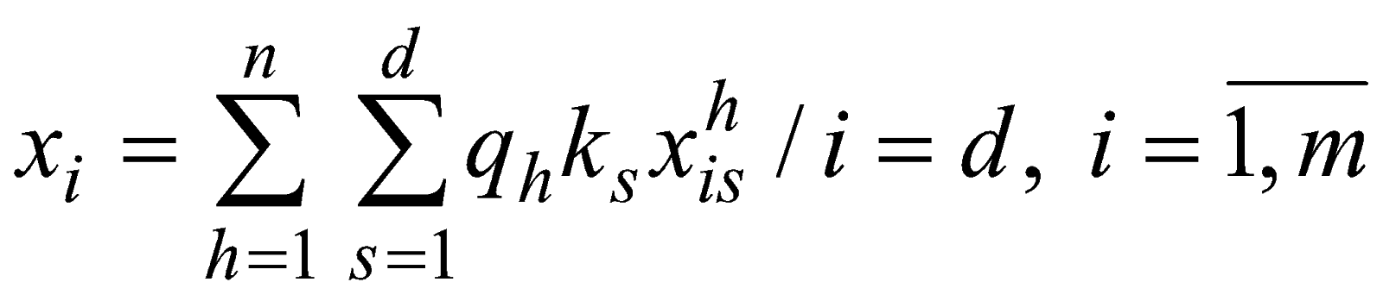

где  оценка i-ой идеи выставленная s*-ым* экспертом по h -тому критерию;  — коэффициент относительной важности критерия оценивания;  — коэффициенты компетентности эксперта.

Коэффициенты относительной важности и компетентности экспертов являются нормированными величинами:

* оценка важности модуля ввода и отправки данных — 0,7799;
* оценка важности модуля мини-игры “Денежный питомец” — 0,74895;
* оценка важности модуля аутентификации и авторизации — 0,6934;
* оценка важности модуля визуализации данных — 0,7567;
* оценка важности модуля обработки входных данных — 0,6405;
* оценка важности модуля отправки данных из базы — 0,66545;
* оценка важности модуля искусственного интеллекта для обработки данных — 0,68685.

В результате экспертной оценки были получены следующие ранги для модулей:

* модуль ввода и отправки данных — 1;
* модуль визуализации данных — 2;
* модуль мини-игры “Денежный питомец” — 3;
* модуль аутентификации и авторизации — 4;
* модуль искусственного интеллекта для обработки данных — 5;
* модуль отправки данных из базы — 6;
* модуль обработки входных данных — 7.

Модуль ввода и отправки данных имеет самый высший приоритет.

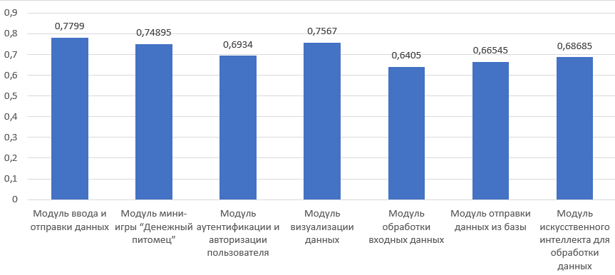Рисунок 4.1 - Оценки важности разрабатываемых модулей

# **5. Структурная декомпозиция работ**

Процесс реализации ПП разбит на два интервала планирования. В таблицах ниже приведены сформированные с учетом особенностей модели разработки множества работ по реализации каждого модуля.

|  |  |  |  |
| --- | --- | --- | --- |
| Номер работы | Наименование работы | Исполнитель | Трудозатраты, чел/дн |
| 1 | Выбор инструментария, языков программирования, которые будут использованы при разработке ПП | Бадичев К.С  Петрова Е.А  Ходос М.А. | 1 |
| 2 | Планирование работ по разработки ПП | Петрова Е.А  Ходос М.А. | 3 |
| 3 | Определение функций и возможностей сервера | Ходос М.А. | 3 |
| 4 | Определение функций и возможностей мобильного приложения (клиента) | Бадичев К.С | 3 |
| 5 | Определение требований пользователя к мобильному приложению | Бадичев К.С  Петрова Е.А. | 3 |
| 6 | Определение требований к безопасности и защите данных пользователей; | Петрова Е.А  Ходос М.А. | 4 |
| 7 | Определение требований к интерфейсу мобильного приложения; | Дизайнер  Петрова | 10 |
| 8 | Определение эксплуатационных требований к мобильному приложению и серверу; | Бадичев К.С  Петрова Е.А  Ходос М.А. | 2 |
| 9 | Определение требований к сопровождению ПП | Бадичев К.С  Петрова Е.А  Ходос М.А | 2 |
| 10 | Определение общей архитектуры системы (архитектура верхнего уровня) | Петрова Е.А | 2 |
| 11 | Определение требований к отдельным программным объектам (компонентам) архитектуры | Бадичев К.С  Петрова Е.А  Ходос М.А | 2 |
| 12 | Установка и документальное оформление функциональных и технических требований | Петрова Е.А | 2 |
| 13 | Установка и документальное оформление требований защиты, включая требования, относящиеся к допустимой точности информации | Бадичев К.С  Петрова Е.А | 2 |
| 14 | установка и документальное оформление требований к определению данных и базе данных | Ходос М.А. | 2 |
| 15 | установка и документальное оформление требований к эксплуатации объекта пользователем | Петрова Е.А  Ходос М.А | 1 |
| 16 | установка и документальное оформление требований к обслуживанию пользователя | Петрова Е.А  Ходос М.А | 1 |
| 17 | Разработка дизайна мобильного приложения | Приглашенный Дизайнер | 10 |
| 18 | разработка и документальное оформление общего (эскизного) проекта базы данных | Петрова Е.А  Ходос М.А | 2 |
| 19 | разработка и документальное оформление предварительной версии документации пользователя | Бадичев К.С  Петрова Е.А  Ходос М.А | 2 |
| 20 | определение и документальное оформление предварительных общих требований к испытаниям (тестированию) программного объекта | Петрова Е.А | 3 |
| 21 | разработка и документальное оформление технического проекта базы данных | Петрова Е.А  Ходос М.А | 4 |
| 22 | определение и документальное оформление требования к испытаниям и программе испытаний программных модулей | Петрова Е.А | 3 |
| 23 | разработка и документальное оформление базы данных; | Ходос М.А | 2 |
| 24 | разработка и документальное оформление модуля ввода и отправки данных | Бадичев К.С | 15 |
| 25 | разработка и документальное оформление модуля аутентификации и авторизации пользователя | Бадичев К.С. | 10 |
| 26 | разработка и документальное оформление модуля обработки входных данных | Ходос М.А. | 10 |
| 27 | разработка и документальное оформление модуля отправки данных из базы данных | Ходос М.А | 12 |
| 28 | тестирование каждого программного модуля и базы данных | Петрова Е.А. | 12 |
| 29 | уточнение при необходимости документации пользователя | Бадичев К.С  Петрова Е.А | 3 |
| 30 | разработка и документальное оформление плана сборки для объединения программных модулей и компонентов в программный объект | Бадичев К.С  Петрова Е.А  Ходос М.А | 3 |
| 31 | сбор и документальное оформление программных модулей и компонентов и протестировать их как продукты, разработанные в соответствии с планом сборки | Петрова Е.А. | 3 |
| 32 | проведение и оформление квалификационных испытаний (тестирование) на соответствие квалификационным требованиям к программному объекту | Петрова Е.А. | 3 |
| 33 | оценка проекта, запрограммированного программного объекта, проведенных испытаний, результатов испытаний и документацию пользователя | Бадичев К.С  Петрова Е.А  Ходос М.А | 3 |
| 34 | проведение и оформление аудиторских проверок | Петрова Е.А  Ходос М.А | 2 |
| 35 | сборка объектов в единую систему вместе с объектами технической конфигурации и внешними системами | Бадичев К.С  Ходос М.А | 7 |
| 36 | испытание и оформление собранной системы на соответствие установленным требованиям | Бадичев К.С  Петрова Е.А  Ходос М.А | 3 |
| 37 | разработка и оформление для каждого квалификационного требования к системе: состава испытаний и контрольных примеров и процедур проведения квалификационных испытаний системы | Бадичев К.С  Петрова Е.А  Ходос М.А | 5 |

Таблица 5.1 - Первый спринт процесса реализации ПП

|  |  |  |  |
| --- | --- | --- | --- |
| Номер работы | Наименование работы | Исполнитель | Трудозатраты, чел/дн |
| 1 | определение функций и возможностей сервера | Ходос М.А. | 4 |
| 2 | определение функций и возможностей мобильного приложения (клиента) | Бадичев К.С  Петрова Е.А | 2 |
| 3 | определение требований пользователя к мобильному приложению | Бадичев К.С  Петрова Е.А | 4 |
| 4 | определение требований к интерфейсу мобильного приложения | Приглашенный дизайнер,  Петрова Е.А | 7 |
|  | разработка дизайна мобильного приложения | Приглашенный дизайнер | 15 |
| 5 | разработка и документальное оформление предварительной версии документации пользователя | Петрова Е.А. | 2 |
| 6 | определение и документальное оформление предварительных общих требований к испытаниям (тестированию) программного объекта | Петрова Е.А. | 2 |
| 7 | определение и документальное оформление требования к испытаниям и программе испытаний программных модулей | Петрова Е.А. | 2 |
| 8 | разработка и документальное оформление модуля мини-игры “Денежный питомец” | Бадичев К.С. | 40 |
| 9 | разработка и документальное оформление модуля визуализации данных | Бадичев К.С. | 15 |
| 10 | разработка и документальное оформление модуля искусственного интеллекта для обработки данных | Ходос М.А. | 40 |
| 11 | тестирование каждого программного модуля и базы данных | Петрова Е.А. | 20 |
| 12 | уточнение при необходимости документации пользователя | Бадичев К.С  Петрова Е.А | 3 |
| 13 | разработка и документальное оформление плана сборки для объединения программных модулей и компонентов в программный объект | Бадичев К.С  Петрова Е.А  Ходос М.А | 2 |
| 14 | сбор и документальное оформление программных модулей и компонентов и протестировать их как продукты, разработанные в соответствии с планом сборки | Бадичев К.С  Петрова Е.А  Ходос М.А | 5 |
| 15 | уточнение при необходимости и оформление документации пользователя; | Бадичев К.С  Петрова Е.А  Ходос М.А | 2 |
| 16 | проведение и оформление квалификационных испытаний (тестирование) на соответствие квалификационным требованиям к программному объекту | Петрова Е.А. | 7 |
| 17 | оценка проекта, запрограммированного программного объекта, проведенных испытаний, результатов испытаний и документацию пользователя | Петрова Е.А. | 3 |
| 18 | проведение и оформление аудиторских проверок | Петрова Е.А  Ходос М.А | 3 |
| 19 | сборка объектов в единую систему вместе с объектами технической конфигурации и внешними системами | Бадичев К.С  Ходос М.А | 10 |
| 20 | испытание и оформление собранной системы на соответствие установленным требованиям | Петрова Е.А. | 4 |
| 21 | разработка и оформление для каждого квалификационного требования к системе: состава испытаний и контрольных примеров и процедур проведения квалификационных испытаний системы | Петрова Е.А. | 2 |
| 22 | разработка и документальное оформление плана по вводу в действие программного продукта в среде эксплуатации | Бадичев К.С  Петрова Е.А  Ходос М.А | 5 |
| 23 | введение и документальное оформление в соответствии с планом ввода в действие программный продукт | Бадичев К.С  Ходос М.А | 10 |
| 24 | обеспечение проведения заказчиком оценки готовности к приемке и приемочным испытаниям программного продукта | Бадичев К.С  Петрова Е.А  Ходос М.А | 2 |

Таблица 5.2 - Второй спринт процесса реализации ПП

Оценка длительности работ производилась по формуле t=(to+4tr+tp)/6. Ниже представлены таблицы с значениями оценок и таблица с результатами.

t = 327 ч\д.

|  |  |  |  |
| --- | --- | --- | --- |
| Номер задачи | Пессимистическая оценка | Оптимистические оценка | Реалистические оценка |
| 1 | 3 | 1 | 1 |
| 2 | 5 | 1 | 3 |
| 3 | 5 | 1 | 3 |
| 4 | 5 | 1 | 3 |
| 5 | 5 | 1 | 3 |
| 6 | 7 | 2 | 4 |
| 7 | 15 | 8 | 10 |
| 8 | 5 | 1 | 2 |
| 9 | 5 | 1 | 2 |
| 10 | 5 | 1 | 2 |
| 11 | 5 | 1 | 2 |
| 12 | 5 | 1 | 2 |
| 13 | 5 | 1 | 2 |
| 14 | 5 | 1 | 2 |
| 15 | 3 | 1 | 1 |
| 16 | 3 | 1 | 1 |
| 17 | 14 | 8 | 10 |
| 18 | 4 | 1 | 2 |
| 19 | 5 | 1 | 2 |
| 20 | 5 | 1 | 3 |
| 21 | 6 | 2 | 4 |
| 22 | 6 | 1 | 3 |
| 23 | 4 | 1 | 2 |
| 24 | 18 | 12 | 15 |
| 25 | 12 | 7 | 10 |
| 26 | 12 | 7 | 10 |
| 27 | 14 | 7 | 12 |
| 28 | 14 | 7 | 12 |
| 29 | 6 | 1 | 3 |
| 30 | 5 | 1 | 3 |
| 31 | 5 | 1 | 3 |
| 32 | 5 | 1 | 3 |
| 33 | 5 | 1 | 3 |
| 34 | 4 | 1 | 2 |
| 35 | 9 | 4 | 7 |
| 36 | 5 | 1 | 3 |
| 37 | 7 | 3 | 5 |

Таблица 5.3 – Номера задач первого спринта и соответствующие им оценки в чел/днях

|  |  |  |  |
| --- | --- | --- | --- |
| Номер задачи | Пессимистическая оценка | Оптимистические оценка | Реалистические оценка |
| 1 | 7 | 2 | 4 |
| 2 | 5 | 1 | 2 |
| 3 | 5 | 2 | 4 |
| 4 | 9 | 3 | 7 |
| 5 | 17 | 12 | 15 |
| 6 | 4 | 1 | 2 |
| 7 | 4 | 1 | 2 |
| 8 | 5 | 1 | 2 |
| 9 | 50 | 30 | 40 |
| 10 | 17 | 12 | 15 |
| 11 | 45 | 30 | 40 |
| 12 | 25 | 17 | 20 |
| 13 | 5 | 1 | 3 |
| 14 | 5 | 1 | 2 |
| 15 | 8 | 3 | 5 |
| 16 | 4 | 1 | 2 |
| 17 | 10 | 5 | 7 |
| 18 | 5 | 1 | 3 |
| 19 | 5 | 1 | 3 |
| 20 | 12 | 7 | 10 |
| 21 | 8 | 2 | 4 |
| 22 | 6 | 1 | 2 |
| 23 | 7 | 4 | 5 |
| 24 | 12 | 10 | 10 |

Таблица 5.4 – Номера задач второго спринта и соответствующие им оценки в чел/днях

# **6. Разработать календарный план реализации программного**

На рисунке 6.1 представлен скелетный план работ, на котором отображено, что работы будут производиться последовательно в два спринта.

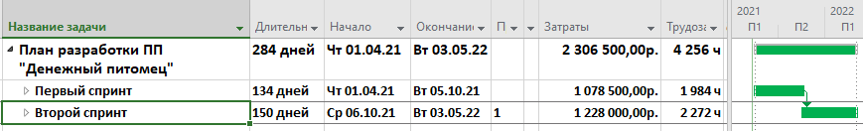

Рис 6.1. - Скелетный план работ

| Название задачи | Длительность | Начало | Окончание | Предшественники | Названия ресурсов | Затраты | Трудозатраты |
| --- | --- | --- | --- | --- | --- | --- | --- |
| **План разработки ПП "Денежный питомец"** | **284 дней** | **Чт 01.04.21** | **Вт 03.05.22** |  |  | **2 306 500,00р.** | **4 256 ч** |
| **Первый спринт** | **134 дней** | **Чт 01.04.21** | **Вт 05.10.21** |  |  | **1 078 500,00р.** | **1 984 ч** |
| **Подготовка** | **4 дней** | **Чт 01.04.21** | **Вт 06.04.21** |  |  | **36 500,00р.** | **72 ч** |
| Выбор инструментария, языков программирования, которые будут использованы при разработке ПП | 1 день | Чт 01.04.21 | Чт 01.04.21 |  | Бадичев К.С.; Петрова Е.А.;  Ходос М.А. | 12 300,00р. | 24 ч |
| Планирование работ по разработки ПП | 3 дней | Пт 02.04.21 | Вт 06.04.21 | 3 | Ходос М.А.;  Петрова Е.А. | 24 200,00р. | 48 ч |
| **Анализ требований к системе** | **24 дней** | **Ср 07.04.21** | **Пн 10.05.21** | **2** |  | **249 300,00р.** | **416 ч** |
| Определение функций и возможностей сервера | 3 дней | Ср 07.04.21 | Пт 09.04.21 | 2 | Ходос М.А. | 12 100,00р. | 24 ч |
| Определение функций и возможностей мобильного приложения (клиента) | 3 дней | Ср 07.04.21 | Пт 09.04.21 | 2 | Бадичев К.С. | 12 100,00р. | 24 ч |
| Определение требований пользователя к мобильному приложению | 3 дней | Пн 12.04.21 | Ср 14.04.21 | 7 | Бадичев К.С.;  Петрова Е.А. | 24 200,00р. | 48 ч |
| Определение требований к безопасности и защите данных пользователей | 4 дней | Чт 15.04.21 | Вт 20.04.21 | 8 | Петрова Е.А.;  Ходос М.А. | 32 200,00р. | 64 ч |
| Определение требований к интерфейсу мобильного приложения | 10 дней | Ср 21.04.21 | Вт 04.05.21 | 9 | Петрова Е.А.;  Приглашенный дизайнер | 120 100,00р. | 160 ч |
| Определение эксплуатационных требований к мобильному приложению и серверу | 2 дней | Ср 05.05.21 | Чт 06.05.21 | 10 | Бадичев К.С.;  Петрова Е.А.;  Ходос М.А. | 24 300,00р. | 48 ч |
| Определение требований к сопровождению ПП | 2 дней | Пт 07.05.21 | Пн 10.05.21 | 11 | Бадичев К.С.;  Петрова Е.А.;  Ходос М.А. | 24 300,00р. | 48 ч |
| **Проектирование системной архитектуры** | **4 дней** | **Вт 11.05.21** | **Пт 14.05.21** | **5** |  | **32 400,00р.** | **64 ч** |
| Определение общей архитектуры системы (архитектура верхнего уровня) | 2 дней | Вт 11.05.21 | Ср 12.05.21 | 5 | Петрова Е.А. | 8 100,00р. | 16 ч |
| Определение требований к отдельным программным объектам (компонентам) архитектуры | 2 дней | Чт 13.05.21 | Пт 14.05.21 | 14 | Бадичев К.С.;  Петрова Е.А.;  Ходос М.А. | 24 300,00р. | 48 ч |
| **Анализ требований к характеристикам качества программных средств** | **6 дней** | **Пн 17.05.21** | **Пн 24.05.21** | **13** |  | **48 800,00р.** | **96 ч** |
| Установка и документальное оформление функциональных и технических требований | 2 дней | Пн 17.05.21 | Вт 18.05.21 | 13 | Петрова Е.А. | 8 100,00р. | 16 ч |
| Установка и документальное оформление требований защиты, включая требования, относящиеся к допустимой точности информации | 2 дней | Ср 19.05.21 | Чт 20.05.21 | 17 | Бадичев К.С.;  Петрова Е.А. | 16 200,00р. | 32 ч |
| Установка и документальное оформление требований к определению данных и базе данных | 2 дней | Ср 19.05.21 | Чт 20.05.21 | 17 | Ходос М.А. | 8 100,00р. | 16 ч |
| Установка и документальное оформление требований к эксплуатации объекта пользователем | 1 день | Пт 21.05.21 | Пт 21.05.21 | 18 | Петрова Е.А.;  Ходос М.А. | 8 200,00р. | 16 ч |
| Установка и документальное оформление требований к обслуживанию пользователя | 1 день | Пн 24.05.21 | Пн 24.05.21 | 20 | Петрова Е.А.;  Ходос М.А. | 8 200,00р. | 16 ч |
| **Проектирование программной архитектуры** | **10 дней** | **Вт 25.05.21** | **Пн 07.06.21** | **16** |  | **132 600,00р.** | **184 ч** |
| Разработка дизайна мобильного приложения | 10 дней | Вт 25.05.21 | Пн 07.06.21 |  | Приглашенный дизайнер | 80 000,00р. | 80 ч |
| Разработка и документальное оформление общего (эскизного) проекта базы данных | 2 дней | Вт 25.05.21 | Ср 26.05.21 | 16 | Петрова Е.А.;  Ходос М.А. | 16 200,00р. | 32 ч |
| Разработка и документальное оформление предварительной версии документации пользователя | 2 дней | Чт 27.05.21 | Пт 28.05.21 | 24 | Бадичев К.С.;  Петрова Е.А.;  Ходос М.А. | 24 300,00р. | 48 ч |
| Определение и документальное оформление предварительных общих требований к испытаниям (тестированию) программного объекта | 3 дней | Пн 31.05.21 | Ср 02.06.21 | 25 | Петрова Е.А. | 12 100,00р. | 24 ч |
| **Техническое проектирование программных средств** | **7 дней** | **Вт 08.06.21** | **Ср 16.06.21** | **26** |  | **44 300,00р.** | **88 ч** |
| Разработка и документальное оформление технического проекта базы данных | 4 дней | Вт 08.06.21 | Пт 11.06.21 | 22 | Петрова Е.А.;  Ходос М.А. | 32 200,00р. | 64 ч |
| Определение и документальное оформление требования к испытаниям и программе испытаний программных модулей | 3 дней | Пн 14.06.21 | Ср 16.06.21 | 28 | Петрова Е.А. | 12 100,00р. | 24 ч |
| **Программирование и тестирование программных средств** | **50 дней** | **Чт 17.06.21** | **Ср 25.08.21** | **27** |  | **268 800,00р.** | **536 ч** |
| Разработка и документальное оформление базы данных | 2 дней | Чт 17.06.21 | Пт 18.06.21 | 27 | Ходос М.А. | 8 100,00р. | 16 ч |
| Разработка и документальное оформление модуля ввода и отправки данных | 15 дней | Чт 17.06.21 | Ср 07.07.21 | 27 | Бадичев К.С. | 60 100,00р. | 120 ч |
| Разработка и документальное оформление модуля аутентификации и авторизации пользователя | 10 дней | Чт 08.07.21 | Ср 21.07.21 | 32 | Бадичев К.С. | 40 100,00р. | 80 ч |
| Разработка и документальное оформление модуля обработки входных данных | 10 дней | Чт 22.07.21 | Ср 04.08.21 | 33 | Ходос М.А. | 40 100,00р. | 80 ч |
| Разработка и документальное оформление модуля отправки данных из базы данных | 12 дней | Чт 05.08.21 | Пт 20.08.21 | 34 | Ходос М.А. | 48 100,00р. | 96 ч |
| Тестирование каждого программного модуля и базы данных | 12 дней | Чт 05.08.21 | Пт 20.08.21 | 34 | Петрова Е.А. | 48 100,00р. | 96 ч |
| Уточнение при необходимости документации пользователя | 3 дней | Пн 23.08.21 | Ср 25.08.21 | 36 | Бадичев К.С.;  Петрова Е.А. | 24 200,00р. | 48 ч |
| **Сборка программных средств** | **6 дней** | **Чт 26.08.21** | **Чт 02.09.21** | **30** |  | **48 400,00р.** | **96 ч** |
| Разработка и документальное оформление плана сборки для объединения программных модулей и компонентов в программный объект | 3 дней | Чт 26.08.21 | Пн 30.08.21 | 30 | Бадичев К.С.;  Петрова Е.А.;  Ходос М.А. | 36 300,00р. | 72 ч |
| Сбор и документальное оформление программных модулей и компонентов и протестировать их как продукты, разработанные в соответствии с планом сборки | 3 дней | Вт 31.08.21 | Чт 02.09.21 | 39 | Петрова Е.А. | 12 100,00р. | 24 ч |
| **Квалификационные испытания программных средств** | **8 дней** | **Пт 03.09.21** | **Вт 14.09.21** | **38** |  | **64 600,00р.** | **128 ч** |
| Проведение и оформление квалификационных испытаний (тестирование) на соответствие квалификационным требованиям к программному объекту | 3 дней | Пт 03.09.21 | Вт 07.09.21 | 38 | Петрова Е.А. | 12 100,00р. | 24 ч |
| Оценка проекта, запрограммированного программного объекта, проведенных испытаний, результатов испытаний и документацию пользователя | 3 дней | Ср 08.09.21 | Пт 10.09.21 | 42 | Бадичев К.С.;  Петрова Е.А.;  Ходос М.А. | 36 300,00р. | 72 ч |
| Проведение и оформление аудиторских проверок | 2 дней | Пн 13.09.21 | Вт 14.09.21 | 43 | Петрова Е.А.;  Ходос М.А. | 16 200,00р. | 32 ч |
| **Сборка системы** | **15 дней** | **Ср 15.09.21** | **Вт 05.10.21** | **41** |  | **152 800,00р.** | **304 ч** |
| Сборка объектов в единую систему вместе с объектами технической конфигурации и внешними системами | 7 дней | Ср 15.09.21 | Чт 23.09.21 | 41 | Бадичев К.С.;Ходос М.А. | 56 200,00р. | 112 ч |
| Испытание и оформление собранной системы на соответствие установленным требованиям | 3 дней | Пт 24.09.21 | Вт 28.09.21 | 46 | Бадичев К.С.;Петрова Е.А.;Ходос М.А. | 36 300,00р. | 72 ч |
| Разработка и оформление для каждого квалификационного требования к системе: состава испытаний и контрольных примеров и процедур проведения квалификационных испытаний системы | 5 дней | Ср 29.09.21 | Вт 05.10.21 | 47 | Бадичев К.С.;Петрова Е.А.;Ходос М.А. | 60 300,00р. | 120 ч |
| **Второй спринт** | **150 дней** | **Ср 06.10.21** | **Вт 03.05.22** | **1** |  | **1 228 000,00р.** | **2 272 ч** |
| **Анализ требований к системе** | **13 дней** | **Ср 06.10.21** | **Пт 22.10.21** | **1** |  | **148 600,00р.** | **240 ч** |
| Определение функций и возможностей сервера | 4 дней | Ср 06.10.21 | Пн 11.10.21 | 1 | Ходос М.А. | 16 100,00р. | 32 ч |
| Определение функций и возможностей мобильного приложения (клиента) | 2 дней | Ср 06.10.21 | Чт 07.10.21 | 1 | Бадичев К.С.;  Петрова Е.А. | 16 200,00р. | 32 ч |
| Определение требований пользователя к мобильному приложению | 4 дней | Пт 08.10.21 | Ср 13.10.21 | 52 | Бадичев К.С.;  Петрова Е.А. | 32 200,00р. | 64 ч |
| Определение требований к интерфейсу мобильного приложения | 7 дней | Чт 14.10.21 | Пт 22.10.21 | 53 | Петрова Е.А.;  Приглашенный дизайнер | 84 100,00р. | 112 ч |
| **Проектирование программной архитектуры** | **15 дней** | **Пн 25.10.21** | **Пт 12.11.21** | **50** |  | **136 200,00р.** | **152 ч** |
| Разработка дизайна мобильного приложения | 15 дней | Пн 25.10.21 | Пт 12.11.21 | 50 | Приглашенный дизайнер | 120 000,00р. | 120 ч |
| Разработка и документальное оформление предварительной версии документации пользователя | 2 дней | Пн 25.10.21 | Вт 26.10.21 | 50 | Петрова Е.А. | 8 100,00р. | 16 ч |
| Определение и документальное оформление предварительных общих требований к испытаниям (тестированию) программного объекта | 2 дней | Ср 27.10.21 | Чт 28.10.21 | 57 | Петрова Е.А. | 8 100,00р. | 16 ч |
| **Техническое проектирование программных средств** | **2 дней** | **Пн 15.11.21** | **Вт 16.11.21** | **57** |  | **8 100,00р.** | **16 ч** |
| Определение и документальное оформление требования к испытаниям и программе испытаний программных модулей | 2 дней | Пн 15.11.21 | Вт 16.11.21 | 55 | Петрова Е.А. | 8 100,00р. | 16 ч |
| **Программирование и тестирование программных средств** | **63 дней** | **Ср 17.11.21** | **Пт 11.02.22** | **59** |  | **484 600,00р.** | **968 ч** |
| Разработка и документальное оформление модуля мини-игры “Денежный питомец” | 40 дней | Ср 17.11.21 | Вт 11.01.22 | 59 | Бадичев К.С. | 160 100,00р. | 320 ч |
| Разработка и документальное оформление модуля визуализации данных | 15 дней | Ср 12.01.22 | Вт 01.02.22 | 62 | Бадичев К.С. | 60 100,00р. | 120 ч |
| Разработка и документальное оформление модуля искусственного интеллекта для обработки данных | 40 дней | Ср 17.11.21 | Вт 11.01.22 | 59 | Ходос М.А. | 160 100,00р. | 320 ч |
| Тестирование каждого программного модуля и базы данных | 20 дней | Ср 12.01.22 | Вт 08.02.22 | 62 | Петрова Е.А. | 80 100,00р. | 160 ч |
| Уточнение при необходимости документации пользователя | 3 дней | Ср 09.02.22 | Пт 11.02.22 | 65 | Бадичев К.С.;  Петрова Е.А. | 24 200,00р. | 48 ч |
| **Сборка программных средств** | **9 дней** | **Пн 14.02.22** | **Чт 24.02.22** | **61** |  | **108 900,00р.** | **216 ч** |
| Разработка и документальное оформление плана сборки для объединения программных модулей и компонентов в программный объект | 2 дней | Пн 14.02.22 | Вт 15.02.22 | 61 | Бадичев К.С.;  Петрова Е.А.;  Ходос М.А. | 24 300,00р. | 48 ч |
| Сбор и документальное оформление программных модулей и компонентов и протестировать их как продукты, разработанные в соответствии с планом сборки | 5 дней | Ср 16.02.22 | Вт 22.02.22 | 68 | Бадичев К.С.;  Ходос М.А.;  Петрова Е.А. | 60 300,00р. | 120 ч |
| Уточнение при необходимости и оформление документации пользователя | 2 дней | Ср 23.02.22 | Чт 24.02.22 | 69 | Бадичев К.С.;  Петрова Е.А.;  Ходос М.А. | 24 300,00р. | 48 ч |
| **Квалификационные испытания программных средств** | **15 дней** | **Пт 25.02.22** | **Чт 17.03.22** | **67** |  | **72 400,00р.** | **144 ч** |
| Проведение и оформление квалификационных испытаний (тестирование) на соответствие квалификационным требованиям к программному объекту | 7 дней | Пт 25.02.22 | Пн 07.03.22 | 67 | Петрова Е.А. | 28 100,00р. | 56 ч |
| Оценка проекта, запрограммированного программного объекта, проведенных испытаний, результатов испытаний и документацию пользователя | 5 дней | Вт 08.03.22 | Пн 14.03.22 | 72 | Петрова Е.А. | 20 100,00р. | 40 ч |
| Проведение и оформление аудиторских проверок | 3 дней | Вт 15.03.22 | Чт 17.03.22 | 73 | Петрова Е.А.;  Ходос М.А. | 24 200,00р. | 48 ч |
| **Сборка системы** | **16 дней** | **Пт 18.03.22** | **Пт 08.04.22** | **71** |  | **104 400,00р.** | **208 ч** |
| Сборка объектов в единую систему вместе с объектами технической конфигурации и внешними системами | 10 дней | Пт 18.03.22 | Чт 31.03.22 | 71 | Бадичев К.С.;  Ходос М.А. | 80 200,00р. | 160 ч |
| Испытание и оформление собранной системы на соответствие установленным требованиям | 4 дней | Пт 01.04.22 | Ср 06.04.22 | 76 | Петрова Е.А. | 16 100,00р. | 32 ч |
| Разработка и оформление для каждого квалификационного требования к системе: состава испытаний и контрольных примеров и процедур проведения квалификационных испытаний системы | 2 дней | Чт 07.04.22 | Пт 08.04.22 | 77 | Петрова Е.А. | 8 100,00р. | 16 ч |
| **Ввод в действие программных средств** | **15 дней** | **Пн 11.04.22** | **Пт 29.04.22** | **75** |  | **140 500,00р.** | **280 ч** |
| Разработка и документальное оформление плана по вводу в действие программного продукта в среде эксплуатации | 5 дней | Пн 11.04.22 | Пт 15.04.22 | 75 | Бадичев К.С.;  Петрова Е.А.;  Ходос М.А. | 60 300,00р. | 120 ч |
| Введение и документальное оформление в соответствии с планом ввода в действие программный продукт | 10 дней | Пн 18.04.22 | Пт 29.04.22 | 80 | Бадичев К.С.;  Ходос М.А. | 80 200,00р. | 160 ч |
| **Обеспечение приемки программных средств** | **2 дней** | **Пн 02.05.22** | **Вт 03.05.22** | **79** |  | **24 300,00р.** | **48 ч** |
| Обеспечение проведения заказчиком оценки готовности к приемке и приемочным испытаниям программного продукта | 2 дней | Пн 02.05.22 | Вт 03.05.22 | 79 | Бадичев К.С.;  Петрова Е.А.;  Ходос М.А. | 24 300,00р. | 48 ч |

Таблица 6.1. - Календарный план реализации программного продукта

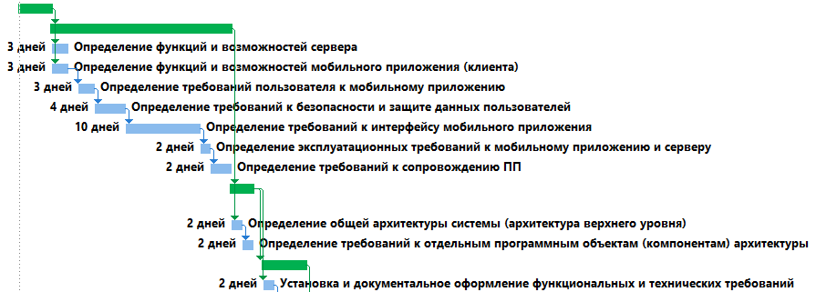

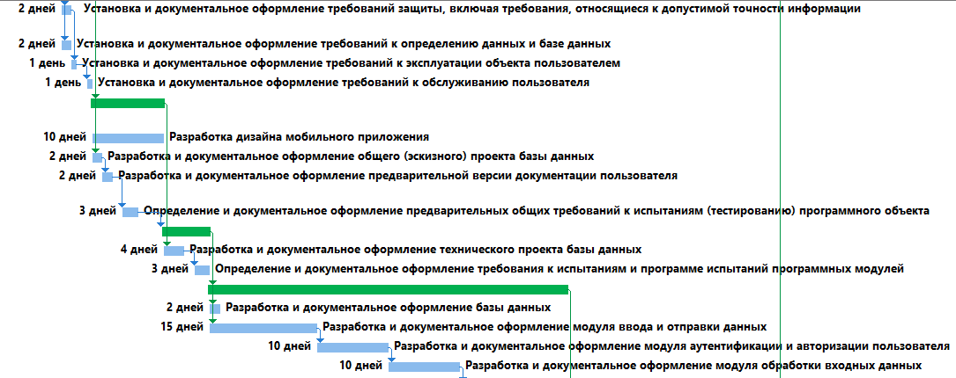

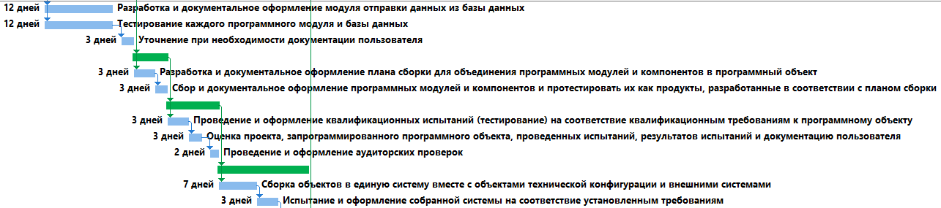

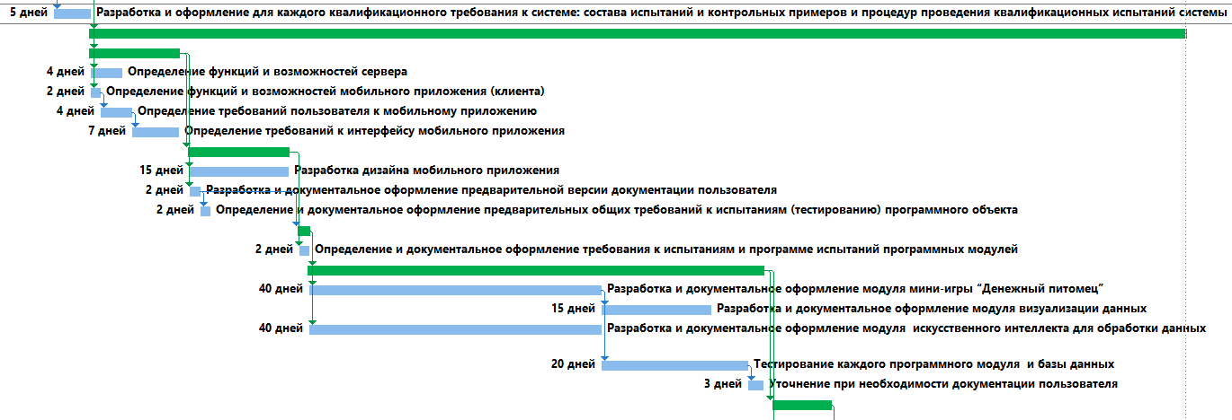

Рис 6.2. - Диаграмма Ганта

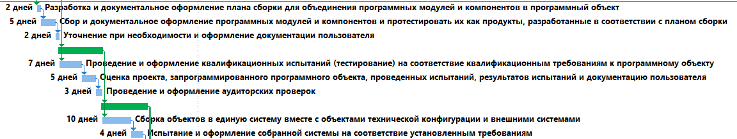

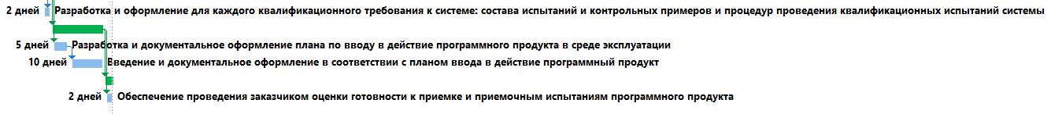

Рисунок 6.3. - Диаграмма Ганта

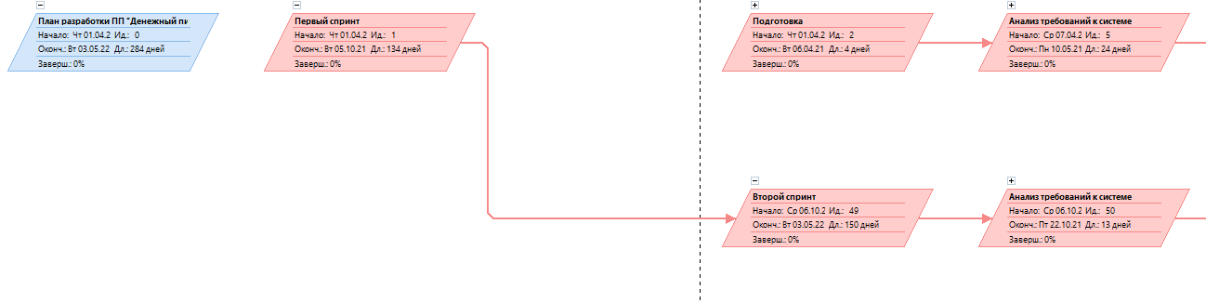

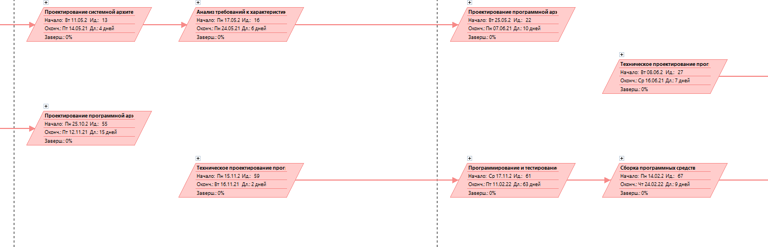 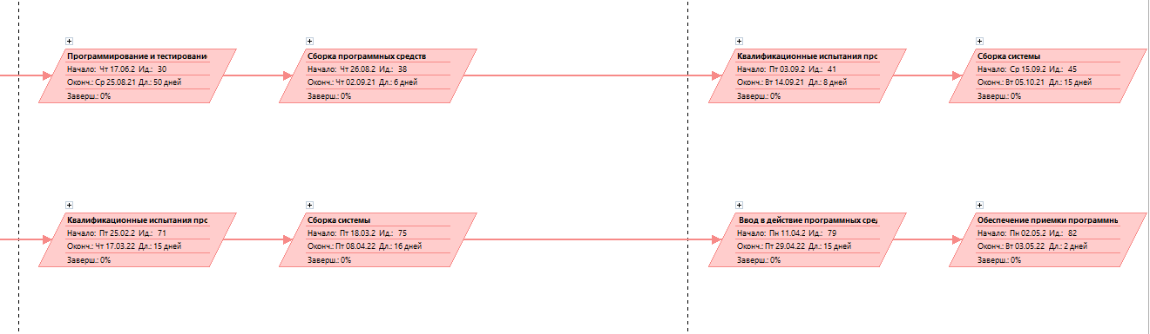

Рисунок 6.4 - сетевой график

**Вывод**

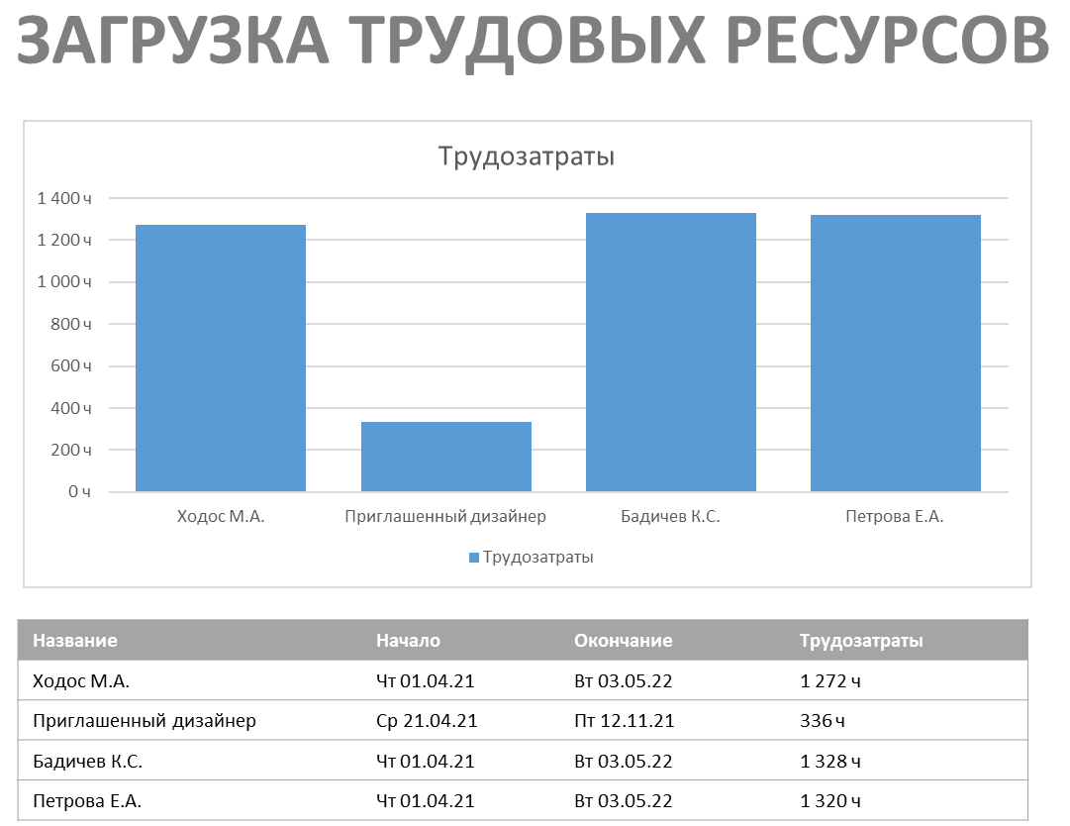

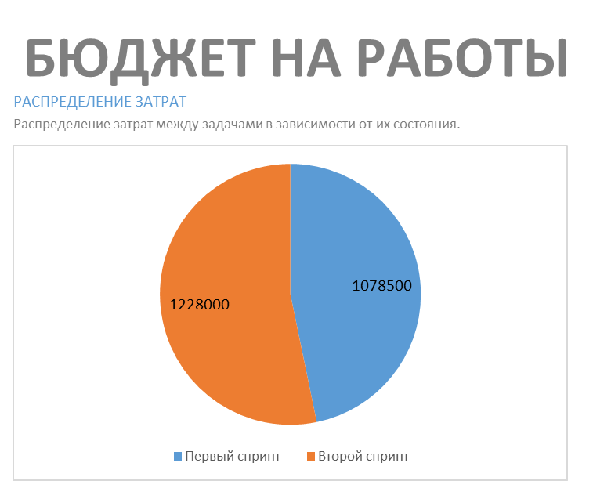

При разработке проекта в ходе выполнения 1 лабораторной работы были приведены следующие оценки: затраты времени - 15 чел./мес. (300 чел./дней), а бюджетные затраты составляют 5 000 000 руб. затраты времени – 327 чел./дней, бюджетные затраты – 2 306 500,00 руб. Фактически получилась следующая длительность проекта: 284 дней, благодаря распараллеливанию задач.

Данные несоответствия обусловлены тем, что при выполнении данной лабораторной работы мы использовали более точные методы оценки временных и бюджетных затрат.